

Processo de Assegurar a Segurança dos Sistemas

Documento de Especificação (Procedimento)
Ref. COBIT® – DS5.9

ÍNDICE

1. Objetivo 3
2. Escopo do Processo 3
3. Objetivos de Controle COBIT 4.1 3
4. Conceitos 3
5. Diretrizes e Definições do Processo 4
6. Interface com outros processos 5
7. Fluxogramas 6
8. Descrição das Atividades dos Fluxogramas 7
9. Matriz RACI 10
10. Papéis e Responsabilidades 11
11. Indicadores 11
12. Documentos de Apoio 12
13. Controle de Versão 12

Objetivo

Este processo tem como objetivo assegurar que medidas preventivas de detecção e correção sejam estabelecidas na Smiles em relação a aplicação de patches e proteção dos sistemas de Tecnologia da Informação contra malwares (vírus, worms, spywares, spams).

Escopo do Processo

O processo de Assegurar a Segurança dos Sistemas tem como escopo garantir de forma eficiente a atualização do antivírus e aplicação dos patches de segurança nas Estações de Trabalho, Datacenter do Escritório Central e Datacenter da Amazon, considerando apenas os equipamentos com sistema operacional Microsoft Windows instalado.

Objetivos de Controle COBIT 4.1

Processo / Objetivos de Controle | Situação | Análise sobre o processo atual
DS5 - Garantir a Segurança dos Sistemas
DS5.9 Prevenção, Detecção e Correção de Software Malicioso  Assegurar que medidas preventivas de detecção e corretivas sejam estabelecidas corporativamente, em especial correções de segurança (patches) e controles de vírus, para proteger os sistemas de informação e tecnologias contra malwares (vírus, worms, spyware, spam.). | Contemplado | O processo contempla medidas preventivas para realizar correções de segurança e controle de vírus visando proteger os sistemas de TI Smiles contra malwares e vulnerabilidades.

Conceitos

A seguir estão os principais conceitos e definições do processo para Assegurar a Segurança dos Sistemas:
- Serviço de TI: equivale ao conjunto de recursos computacionais (hardware, serviços de software e software) utilizados para processar, armazenar e transmitir informações eletrônicas, incluindo sistemas de informação, serviços baseados em nuvem, aplicações web, entre outros.
- Patches: equivale ao conjunto de correções desenvolvidas para interromper disfunções em programas, geralmente identificados por fornecedores, desenvolvedores ou usuários.
- Antivírus: são programas de computador concebidos para prevenir, detectar e eliminar vírus de computador e outros malwares.
- Malwares: termo do inglês "malicious software" (software nocivo ou software malicioso), é um software destinado a infiltrar-se em um sistema de computador alheio de forma ilícita, com o intuito de causar alguns danos, alterações ou roubo de informações (confidenciais ou não). Ele pode aparecer na forma de código executável, scripts de conteúdo ativo, e outros softwares. "Malware" é um termo geral utilizado para se referir a uma variedade de formas de software hostil ou intruso. O termo badwares é às vezes utilizado e confundido com softwares prejudiciais não intencionais.
- Proteção: programas de antivírus e antispyware são algumas das ferramentas mais comuns para prevenir que estes tipos de programas entrem no computador e o danifiquem. O utilitário analisa um programa de computador antes de executá-lo e encerra-o se reconhecer uma "assinatura" de um código mal-intencionado. Muitos antivírus também avaliam os programas para determinar se eles contêm quaisquer características relacionadas a vírus.
- Spam: é o termo usado para se referir às mensagens eletrônicas que são enviadas para você sem o seu consentimento — e que, geralmente, são despachadas para um grande número de pessoas.
- Spyware: tem como objetivo monitorar atividades de um sistema e enviar as informações a terceiros. Podem ser usados de forma legítima, mas geralmente, são usados de forma dissimulada, não autorizada e maliciosa. (Espião).
- Vacina: entende-se por vacina aquilo que o antivírus deverá fazer para que a ameaça seja removida sem que o arquivo infectado seja excluído, nem provoque maiores danos ao sistema operacional.
- Vírus: é um programa com fins maliciosos, capaz de causar transtornos com os mais diversos tipos de ações: há vírus que apagam ou alteram arquivos dos usuários, que prejudicam o funcionamento do sistema operacional danificando ou alterando suas funcionalidades, que causam excesso de tráfego em redes e assim por diante.
- Worm: é um programa semelhante aos vírus, com a diferença de este ser auto replicante, ou seja, ele cria cópias funcionais de si mesmo e infecta outros computadores. Tal infecção pode ocorrer através de conexões de rede locais, Internet ou anexos de e-mails.

Diretrizes e Definições do Processo

O processo para Assegurar a Segurança dos Sistemas possui as seguintes diretrizes:

- Atualização de Patches
  - Periodicidade: para os Servidores que atendem o escopo deste processo a atualização de Patches ocorre trimestralmente, exceto para Patches classificados como críticos são pontualmente avaliados e, se necessário, emergencialmente aplicados. Os Patches classificados como críticos indicam parada parcial ou total do ambiente. Para Estações de Trabalhos, a atualização de Patches ocorre diariamente.
  - Atividade: Foram definidos três grupos de trabalho para atualização dos Patches no parque Smiles. Essa dinâmica garantirá validação do comportamento dos Servidores e Estações de Trabalhos antes de expandir a atualização para todo o ambiente produtivo da Smiles.

- Primeiro Grupo de Trabalho
    - Para Servidores apenas, deve ser aberto uma Request for Change (RFC).
    - Somente após aprovação formal do processo de Gerenciamento de Mudanças, deve-se instalar os Patches em 10% dos Servidores.
    - Para Estações de Trabalho, o procedimento é transparente e não requer abertura de Request for Change (RFC).
    - Após 10 dias uteis da instalação, se não ocorrer nenhum problema, deve-se instalar para o segundo grupo de trabalho.
    - Nessa amostragem, temos 10% dos equipamentos Smiles (Servidores e Estações de Trabalho)

- Segundo Grupo de Trabalho
    - Para Servidores apenas, deve ser aberto uma Request for Change (RFC).
    - Somente após aprovação formal do processo de Gerenciamento de Mudanças, deve-se instalar os Patches em 30% dos Servidores.
    - Para Estações de Trabalho, o procedimento é transparente e não requer abertura de Request for Change (RFC).
    - Após 10 dias uteis da instalação, se não ocorrer nenhum problema, deve-se instalar para o terceiro grupo de trabalho.
    - Nessa amostragem, temos 30% dos equipamentos Smiles (Servidores e Estações de Trabalho)

- Terceiro Grupo de Trabalho
    - Para Servidores apenas, deve ser aberto uma Request for Change (RFC).
    - Somente após aprovação formal do processo de Gerenciamento de Mudanças, deve-se instalar os Patches em 60% dos Servidores.
    - Para Estações de Trabalho, o procedimento é transparente e não requer abertura de Request for Change (RFC).
    - Nessa amostragem, temos 60% dos equipamentos Smiles (Servidores e Estações de Trabalho)

- Atualização do Antivírus
  - Periodicidade: verificação de atualizações ocorre diariamente, sendo que as respectivas atualizações são realizadas sob demanda, conforme as vacinas que são disponibilizadas pelo fornecedor da ferramenta de antivírus.
  - Atividade: automaticamente é verificado se existe uma nova atualização do antivírus e .dat. Caso tenha uma nova atualização será enviado o pacote para as Estações de Trabalho dos usuários, Servidores Datacenter do Escritório Central e Datacenter da Amazon.

- Varredura do Antivírus
  - Periodicidade: a varredura ocorre diariamente.
  - Atividade: automaticamente é realizado a varredura nas Estações de Trabalho, Servidores do Datacenter do Escritório Central e Datacenter da Amazon.

Interface com outros processos

- Gerenciamento de Incidentes de Segurança da Informação
  - A demonstração de impactos causados em ambiente produtivo pela ausência de atualização de patches e antivírus ou impactos causados pela atualização de patches e antivírus são representados através deste processo.
- Gerenciamento de Mudanças
  - O Gerenciamento de Mudanças possui relação com o processo de Assegurar a Segurança dos Sistemas devido necessidade de registro de RFC (Request for Change) para aplicação de patches de segurança em servidores com o sistema operacional Windows que necessitam de reinicialização.
- Gerenciamento dos Níveis de Serviço
  - O conceito de SLA (Service Level Agreement) ou ANS (Acordo de Nível de Serviço) estabelecido no processo de Gerenciamento dos Níveis de Serviço são usados como entrada para as atividades de atendimento contemplados no processo de Assegurar a Segurança dos Sistemas, porém limitados ao escopo definido nesse processo.
- Gerenciamento de Segurança da Informação
  - O processo responsável por garantir que a confidencialidade, integridade e disponibilidade dos ativos, informações, dados e serviços de TI de uma organização.

Fluxogramas

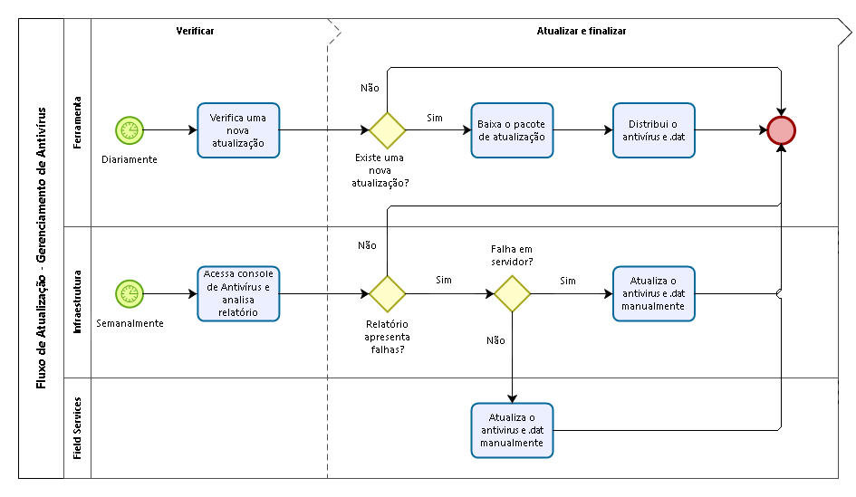
Fluxograma de Atualização – Gerenciamento de Antivírus
Fluxograma de Atualização – Gerenciamento de Patches
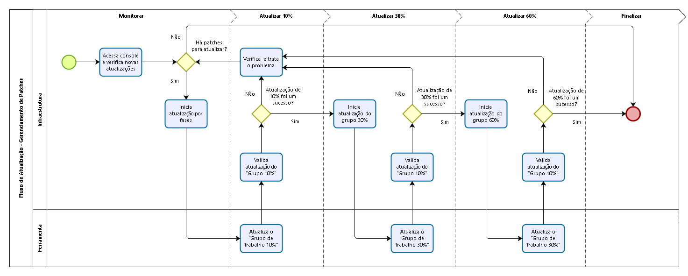

Descrição das Atividades dos Fluxogramas

Atividades do Fluxograma de Atualização – Gerenciamento de Antivírus

Passo | Atividade | Executor | Descrição | Passo Seguinte
01 | Verifica uma nova atualização | Ferramenta de Antivírus | Nesta atividade a Ferramenta de Antivírus verifica automaticamente se há nova atualização de Antivírus e .dat.  Diariamente a ferramenta de Antivírus verifica disponibilidade de novas atualizações.  Caso identifique nova atualização do antivírus e .dat a ferramenta baixa o pacote de atualização. (Segue para o passo 02)  Caso não identifique nova atualização do antivírus e .dat a ferramenta aguarda novo ciclo de verificação de atualização. (Segue para o passo 01) | 01 ou 02
02 | Baixa o pacote de atualização | Ferramenta de Antivírus | Nesta atividade a Ferramenta de Antivírus Baixa o pacote de atualização.  Após identificar nova atualização de antivírus, a ferramenta baixa o pacote de atualização para atualizar a versão do antivírus e .dat nos servidores e estações de trabalho. | 03
03 | Distribui o antivírus e .dat | Ferramenta de Antivírus | Nesta atividade a Ferramenta de Antivírus atualiza o Antivírus e .dat.  Após baixar o pacote de atualização do antivírus e .dat, a Ferramenta de Antivírus distribui a atualização para as Estações de Trabalho, Datacenter do Escritório Central e Datacenter da Amazon com a nova versão. | -
04 | Acessa console de Antivírus e analisa relatório | Infraestrutura | Nesta atividade a equipe de Infraestrutura acessa o console de Antivírus e analisa o relatório.  Semanalmente a equipe de Infraestrutura acessa o console de Antivírus e analista relatório de atualizações para identificar falhas ou pendências de atualizações em Estações de Trabalho, Datacenter do Escritório Central e Datacenter da Amazon.  Caso o relatório não apresente falhas, a equipe de Infraestrutura aguarda próxima semana para nova análise. (Fim)  Caso o relatório apresente falhas de atualização em Servidor, a equipe de Infraestrutura Atualiza o antivírus e .dat manualmente. (Segue para o passo 05)  Caso o relatório apresente falhas de atualização em Estações de Trabalho, a equipe de Field Service Atualiza o antivírus e .dat manualmente. (Segue para o passo 06) | -, 05 ou 06
05 | Atualiza o antivírus e .dat manualmente | Infraestrutura | Nesta atividade a equipe de Infraestrutura atualiza o antivírus e .dat manualmente.  Ao identificar falha de atualização em servidores, a equipe de Infraestrutura atualiza o antivírus e .dat manualmente | -
06 | Atualiza o antivírus e .dat manualmente | Field Services | Nesta atividade a equipe de Field Services atualiza o antivírus e .dat manualmente.  Ao identificar falha de atualização em Estações de Trabalho, a equipe de Field Services atualiza o antivírus e .dat manualmente. | -

Atividades do Fluxograma de Atualização – Gerenciamento de Patches
Passo | Atividade | Executor | Descrição | Passo Seguinte
01 | Acessa console e verifica novas atualizações | Infraestrutura | Nesta atividade a equipe de Infraestrutura acessa o console e verifica novas atualizações disponíveis.  Trimestralmente a equipe de Infraestrutura acessa o console e verifica disponibilidade de atualizações na ferramenta MS Windows.  Caso seja identificado atualizações disponíveis, a equipe de Infraestrutura inicia a atualização de Patch em 10% da infraestrutura a ser atualizada. (Segue para o passo 02)  Caso não seja identificado novas atualizações, a equipe de Infraestrutura aguarda novo ciclo para validação. (Fim) | 02 ou -
02 | Inicia atualização em fases. | Infraestrutura | Nesta atividade infraestrutura inicia atualização em fases.  Após identificação de nova atualização disponível, a equipe de infraestrutura inicia atualização de Patch em fases. | 03
03 | Atualiza o "Grupo de Trabalho 10%" | Ferramenta | Nesta atividade a ferramenta Atualiza o "Grupo de Trabalho 10%"  Após início de atualização em fases pela equipe de infraestrutura, a ferramenta atualiza o “Grupo de Trabalho 10%” de infraestrutura a ser atualizado com o novo patch de atualização do MS Windows. | 04
04 | Valida atualização do "Grupo 10%" | Infraestrutura | Nesta atividade a equipe de Infraestrutura Valida a atualização do grupo 10%.  Após atualização de Patch MS Windows no grupo de trabalho 10%, a equipe de Infraestrutura valida se a atualização foi concluída com êxito.  Caso a atualização “não” foi realizada com sucesso, a equipe de Infraestrutura verifica e trata o problema. (Segue para o passo 05)  Caso a atualização foi realizada com sucesso, a equipe de Infraestrutura Inicia atualização do grupo 30%. (Segue para o passo 06) | 05 ou 06
05 | Verifica e trata o problema | Infraestrutura | Nesta atividade a equipe de Infraestrutura Verifica e trata o Problema de atualização com o Patch.  Após identificar falha na atualização do Patch em 10% da infraestrutura eleita, a equipe de Infraestrutura verifica e trata o problema para nova tentativa de atualização do patch. (Segue para o passo 02) | 02
06 | Inicia atualização do grupo 30% | Infraestrutura | Nesta atividade infraestrutura inicia atualização do grupo 30%.  Após constatado sucesso de atualização do grupo 10%, a equipe de infraestrutura inicia a atualização do grupo 30%. | 03
07 | Atualiza o "Grupo de Trabalho 30%" | Ferramenta | Nesta atividade a ferramenta Atualiza o "Grupo de Trabalho 30%"  Após início de atualização do grupo 30% pela equipe de infraestrutura, a ferramenta atualiza o “Grupo de Trabalho 30%” de infraestrutura a ser atualizado com o novo patch de atualização do MS Windows. | 04
08 | Valida atualização do "Grupo 30%" | Infraestrutura | Nesta atividade a equipe de Infraestrutura Valida a atualização do grupo 30%.  Após atualização de Patch MS Windows no grupo de trabalho 30%, a equipe de Infraestrutura valida se a atualização foi concluída com êxito.  Caso a atualização “não” foi realizada com sucesso, a equipe de Infraestrutura verifica e trata o problema. (Segue para o passo 05)  Caso a atualização foi realizada com sucesso, a equipe de Infraestrutura Inicia atualização do grupo 60%. (Segue para o passo 09) | 05 ou 09
09 | Inicia atualização do grupo 60% | Infraestrutura | Nesta atividade infraestrutura inicia atualização do grupo 60%.  Após constatado sucesso de atualização do grupo 30%, a equipe de infraestrutura inicia a atualização do grupo 60%. | 10
10 | Atualiza o "Grupo de Trabalho 60%" | Ferramenta | Nesta atividade a ferramenta Atualiza o "Grupo de Trabalho 60%"  Após início de atualização do grupo 60% pela equipe de infraestrutura, a ferramenta atualiza o “Grupo de Trabalho 60%” de infraestrutura a ser atualizado com o novo patch de atualização do MS Windows. | 11
11 | Valida atualização do "Grupo 60%" | Infraestrutura | Nesta atividade a equipe de Infraestrutura Valida a atualização do grupo 60%.  Após atualização de Patch MS Windows no grupo de trabalho 60%, a equipe de Infraestrutura valida se a atualização foi concluída com êxito.  Caso a atualização “não” foi realizada com sucesso, a equipe de Infraestrutura verifica e trata o problema. (Segue para o passo 05)  Caso a atualização foi realizada com sucesso, a equipe de Infraestrutura finaliza a atualização de patch. (Fim) | 05 ou -

Matriz RACI

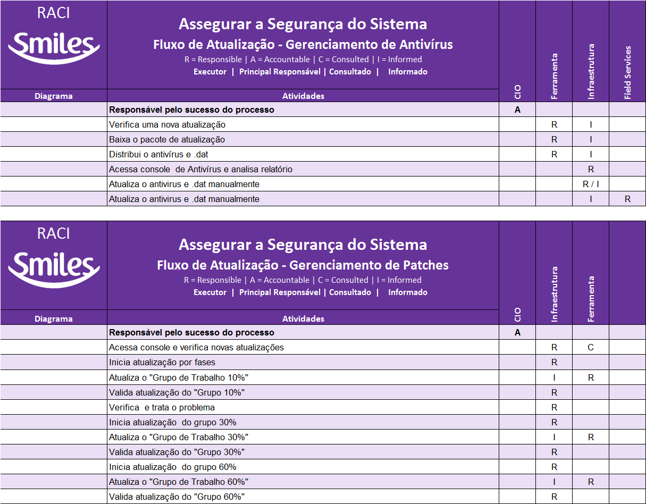

Papéis e Responsabilidades

- Infraestrutura de TI
  - Responsável pela disponibilidade e manutenção da ferramenta de atualização de Patches e ferramenta de atualização de antivírus e suas respectivas atualizações de vacinas. Também é responsável pela atualização de Patches, de atualização de antivírus e .dat para Servidores.
- Field Services
  - Responsável pela manutenção em campo das ferramentas de atualização de Patches, de atualização de antivírus e .dat para Estações de Trabalho.
- Segurança da Informação
  - Responsável por realizar monitoração dos indicadores do processo de Gerenciamento de Antivírus com sistema operacional Microsoft Windows. Caso seja encontrado algum desvio a área de Segurança da Informação deve abrir um incidente na ferramenta JIRA.
  - A área de Segurança da Informação – responsável por realizar monitoração dos indicadores do processo de Gerenciamento de Patches com sistema operacional Microsoft Windows. Caso seja encontrado algum desvio a área de Segurança da Informação deve abrir um incidente na ferramenta JIRA.

Indicadores

Para o processo de Gerenciamento de Patches temos definidos os indicadores de desempenho aplicados somente para o sistema operacional Windows e para servidores nas localidades do Escritório Central, Datacenter do Escritório Central e Datacenter Amazon:
  - Percentual de estações de trabalho e servidores elegíveis que foram atualizados os patches
  - Percentual de estações de trabalho e servidores elegíveis que NÃO foram atualizados os patches

Para o processo de Gerenciamento de Antivírus temos definidos os indicadores de desempenho aplicados somente para o sistema operacional Windows e para servidores nas localidades do Escritório Central, Datacenter do Escritório Central e Datacenter Amazon:
  - Percentual de estações de trabalho e servidores elegíveis que foram atualizadas o antivírus
  - Percentual de estações de trabalho e servidores elegíveis que foram atualizadas o .dat
  - Percentual de estações de trabalho e servidores elegíveis que NÃO foram atualizadas o antivírus
  - Percentual de estações de trabalho e servidores elegíveis que NÃO foram atualizadas o .dat

Documentos de Apoio

- Guia rápido do processo – Gerenciamento de Patches
- Guia rápido do processo – Gerenciamento de Antivírus

Controle de Versão

Versão | Data | Responsável | Principais Alterações
1.0 | 06/01/2017 | CHACON Consultoria | Primeira versão do documento.
1.1 | 04/04/2017 | CHACON Consultoria | Inclusão da Análise dos Objetivos de Controle do COBIT. Revisão e melhorias gerais (formatação e redação para melhor compreensão do processo).

